CATALOGGUARD LITE
  - 상품 카탈로그 데이터 품질 검수 서비스
프로젝트 한 줄 소개
서로 다른 합성 공급사 CSV를 JSON 프로필로 표준화하고, 상품 오류를 검수하며 ETL 적재 결과와 검수 이력을 FastAPI·Streamlit·PostgreSQL로 제공하는 데이터 품질 백엔드 MVP입니다.

프로젝트 요약
항목 | 내용
형태 | 개인 프로젝트 · 취업 포트폴리오용 MVP 고도화
담당 | 검수 규칙, FastAPI API, PostgreSQL 저장·조회, Redis·Celery, ETL 프로필 2종, Streamlit ETL 이력 UI, 테스트·CI, 배포 검증
핵심 기술 | Python, FastAPI, PostgreSQL, SQLAlchemy, Alembic, Redis, Celery, pandas, Streamlit
운영·검증 | Docker Compose, GitHub Actions, Railway, AWS EC2·RDS staging

검증된 현재 상태
920 passed  전체 PostgreSQL 회귀 | Test #38  GitHub Actions 성공 | PostgreSQL 18  통합 테스트 skip 0 | ETL UI  Streamlit AppTest 통과

핵심 성과
• 검수 실행·저장, 이력 검색·상세 조회, Redis·Celery 비동기 검수 API를 구현하였습니다.
• 공급사 JSON 프로필 2종을 공통 ETL 코드로 처리하고 정상·reject·summary 산출물을 생성하였습니다.
• 표준 상품을 PostgreSQL staging에 배치 적재하고, 무결성·중복·rollback·DB 제약조건을 검증하였습니다.
• ETL 배치·상품 조회 API와 Streamlit 읽기 전용 이력 화면을 연결하여 파일명·프로필 검색, SQL 페이지네이션, SHA-256, 404와 요청 ID를 제공하였습니다.
GitHub psy0635-ctrl/catalogguard-lite Demo CatalogGuard Lite Streamlit 앱

1. 문제 정의와 사용자 가치
기능 나열보다 상품 데이터가 왜 검수·표준화되어야 하는지와 사용자가 얻는 결과를 먼저 정의했습니다.

문제 정의
쇼핑몰 상품 카탈로그는 공급사와 운영 담당자마다 컬럼명과 입력 방식이 달라 같은 의미가 여러 형태로 저장될 수 있습니다. 오류가 누적되면 검색·필터·재고 관리·상품 노출의 정확도가 낮아지고, 사람이 CSV를 반복 확인해야 하는 비용이 커집니다.
반복되는 문제 | 예시 | 서비스의 대응
형식 불일치 | price에 문자, 필수값 누락 | 업로드 검증과 규칙 기반 오류 탐지
표기 불일치 | black·블랙·BLACK | 색상·사이즈 별칭을 표준값으로 정규화
관계 오류 | 같은 그룹에 다른 카테고리 | product_group_id 단위로 그룹 전체 비교
가격 관계 오류 | sale_price가 price보다 큼 | 형식·0 이하·정상가 초과를 분리 검수
공급사 구조 차이 | vendor_sku / style_id | JSON 프로필로 표준 컬럼에 매핑
적재 추적 부족 | 표준 CSV가 파일로만 남음 | PostgreSQL staging 배치 적재·조회

사용자 흐름
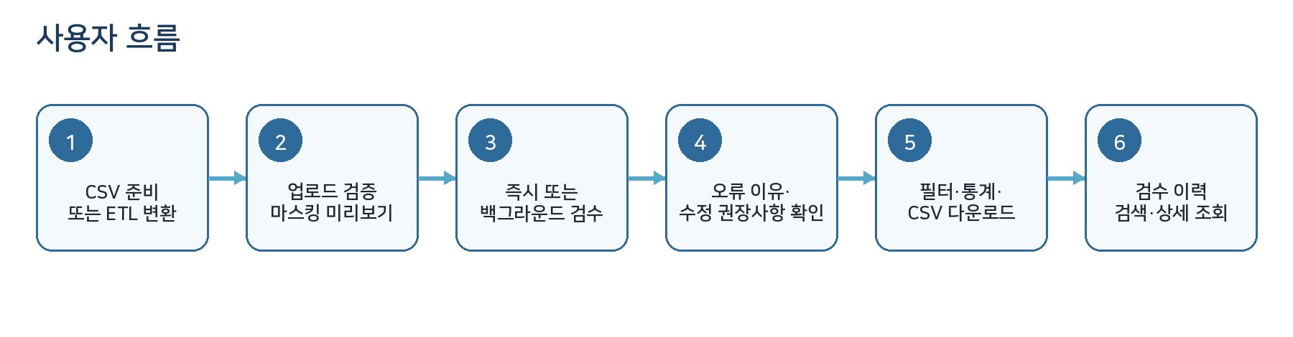
사용자가 받는 결과
검수 상태, 오류 항목, 상품 ID, 오류 이유, 수정 권장사항, 위험 수준을 한글로 제공하고 필터 결과를 CSV로 내려받을 수 있습니다. ETL 적재 이력은 Streamlit 전용 탭에서 배치와 staging 상품을 읽기 전용으로 조회합니다.

MVP 범위
• 규칙 기반 검수와 공급사 ETL·staging 적재·API·Streamlit 이력 조회는 구현하였지만, ETL 실행 웹 API와 운영 상품 upsert는 아직 지원하지 않습니다.
• AI 모델을 핵심 기능처럼 과장하지 않고 데이터 품질 검수·백엔드·DB 설계 경험을 중심으로 설명합니다.

2. 시스템 구조와 책임 분리
화면, API, 작업 큐, 검수 저장, ETL staging의 역할을 나누어 같은 기능이 중복되지 않도록 하였습니다.

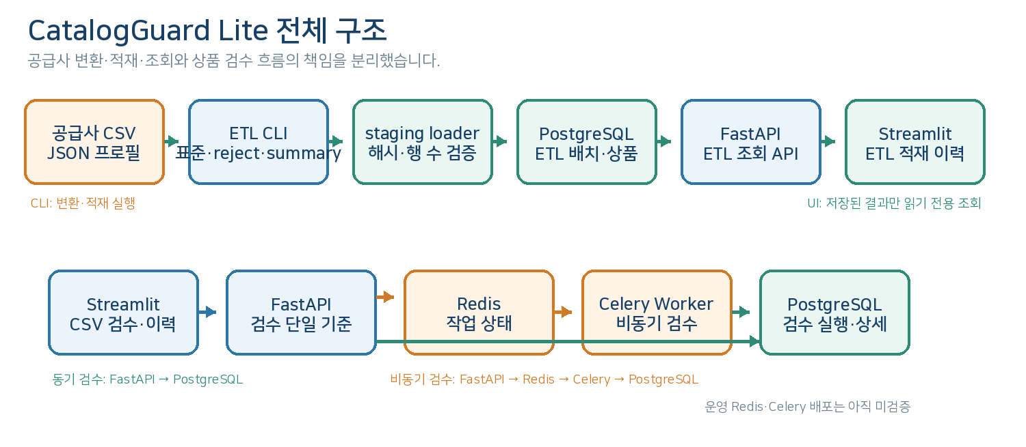
계층별 역할
구성 | 주요 책임 | 설계 판단
Streamlit | 파일 사전 검증, 검수 결과·이력, ETL 적재 이력 조회 | 검수 규칙을 다시 실행하지 않고 API 결과를 표시
FastAPI 검수 | 동기·비동기 요청, 검수 단일 기준, 검수 이력 API | 화면과 저장 결과의 기준을 서버로 통일
Redis·Celery | 작업 상태와 백그라운드 검수 | 긴 검수를 HTTP 요청 수명과 분리
ETL CLI | 공급사 변환, 정상·reject·summary, staging 적재 | 공급사별 코드를 만들지 않고 프로필 재사용
FastAPI ETL 조회 | 배치 목록·상세와 staging 상품 페이지 | 읽기 전용 조회 계층으로 분리
PostgreSQL | 검수 이력과 ETL 배치·상품, 중복·제약조건 | 브라우저 재시작·동시 요청에도 데이터 유지

핵심 기술 판단
• 단일 검수 기준 — 서버 검수 결과를 Streamlit 화면·통계·필터·다운로드에 재사용하여 이중 검수를 제거하였습니다.
• ETL 조회 분리 — staging 조회 함수는 commit·rollback을 실행하지 않고 SQL 페이지네이션과 count만 담당합니다.
• 상태 분리 — 검수 이력과 ETL 이력의 session_state를 분리하고, 검색·배치 변경 시 이전 상세·상품 상태를 초기화합니다.

3. 핵심 검수 기능
등록된 검수 규칙을 공통 ValidationIssue 형태로 통일하여 API와 화면에 같은 결과를 전달합니다.

검수 범위
분류 | 검수 내용 | 대표 예시
입력·형식 | 필수값, 카테고리, 재고, price·sale_price 형식 | price="가격문의" → 가격 오류
중복 | 상품 ID, 상품명 후보, 완전 중복 | 같은 속성이 모두 같은 상품
패션 옵션 | 색상·사이즈 비표준, 옵션 조합 중복 | 블랙 → BLACK, medium → M
그룹 관계 | 같은 그룹의 카테고리 불일치 | TOP과 BOTTOM이 같은 그룹에 존재
가격 | 0 이하, 정상가·할인가 관계, 카테고리 이상치 | price 50,000 / sale_price 60,000
내용·보안 | 상품명-카테고리, 금지어, 개인정보 의심 | 설명에 이메일·전화번호 포함

패션 데이터 정규화 예시
BLACK  black / 블랙 / BLACK | M  medium / M | XXL  2XL / XXL | FREE  프리사이즈 / FREE

그룹 단위 판단
개별 행만 검사하면 같은 상품 그룹 안에서 발생하는 관계 오류를 찾기 어렵습니다. 다수결로 임의의 정답 카테고리를 만들지 않고 불일치가 존재한다는 사실을 참여 상품 전체에 연결하였으며, 결과는 원본 행 순서를 유지합니다.
결과 계약
모든 규칙은 severity, product_id, product_group_id, message를 가진 ValidationIssue로 통일합니다. 화면에서는 검수 상태·오류 항목·오류 이유·수정 권장사항·위험 수준으로 변환합니다.

안전한 결과 표시
• 내부 상세 값은 JSON 구조로 저장해 작은따옴표와 쉼표가 포함된 값도 안전하게 전달합니다.
• 손상되거나 예상하지 못한 JSON은 사용자 화면 전체를 중단시키지 않고 기본 안내 문구로 처리합니다.
• 다운로드 CSV는 Excel 수식 삽입 위험이 있는 =, +, -, @ 시작 값을 복사본에서만 안전하게 처리합니다.

4. 동일 CSV 결과 재사용과 검수 버전 관리
불필요한 재검수를 줄이되 규칙 변경 후에는 같은 파일도 새 기준으로 다시 검사하도록 설계했습니다.

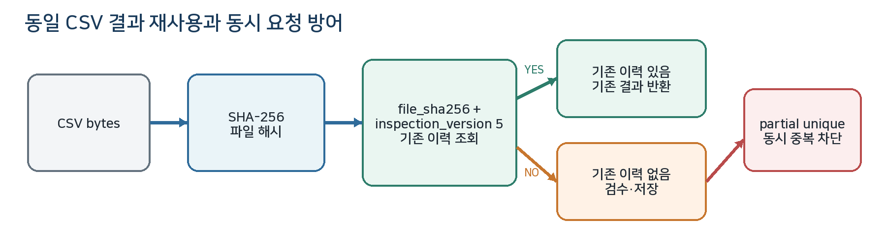
문제와 해결
문제 | 해결 방법 | 효과
같은 파일 반복 업로드 | CSV bytes의 SHA-256 해시 생성 | 파일명과 무관하게 같은 내용 식별
새 규칙인데 과거 결과 재사용 | file_sha256 + inspection_version 조회 | 버전이 바뀌면 같은 CSV도 재검수
동시에 같은 요청이 들어옴 | PostgreSQL partial unique index | 애플리케이션 조회 이후 경쟁 요청도 DB가 차단
화면 세션 내 반복 제출 | saved hash와 활성 job_id 확인 | 불필요한 POST·GET 호출 감소

inspection_version 5로 올린 이유
sale_price 형식·0 이하 값·정상가보다 큰 관계를 검사하는 규칙이 추가되었습니다. 파일 해시만 사용하거나 버전 4를 유지하면 과거 결과가 재사용되어 새로운 할인 가격 검수가 실행되지 않을 수 있으므로 버전을 5로 변경하였습니다.
DB migration이 없었던 이유
sale_price 원본 상품 전체를 검수 이력 테이블에 저장하지 않고 검수 실행과 결과만 저장하므로 기존 검수 DB 컬럼 구조는 바뀌지 않았습니다. ETL staging 테이블은 이후 별도 migration으로 추가하였습니다.

면접에서 설명할 핵심
• 중복 저장 방지와 불필요한 검수 실행 감소는 다른 문제이므로 API 사전 조회와 DB 제약을 함께 사용했습니다.
• 검수 버전은 기능 소개용 숫자가 아니라 결과 재사용의 정확성을 보장하는 식별자입니다.

5. 비동기 처리와 자동 검증
긴 검수 작업을 요청 수명에서 분리하고 실제 서비스들을 연결한 흐름을 GitHub Actions에서 확인했습니다.

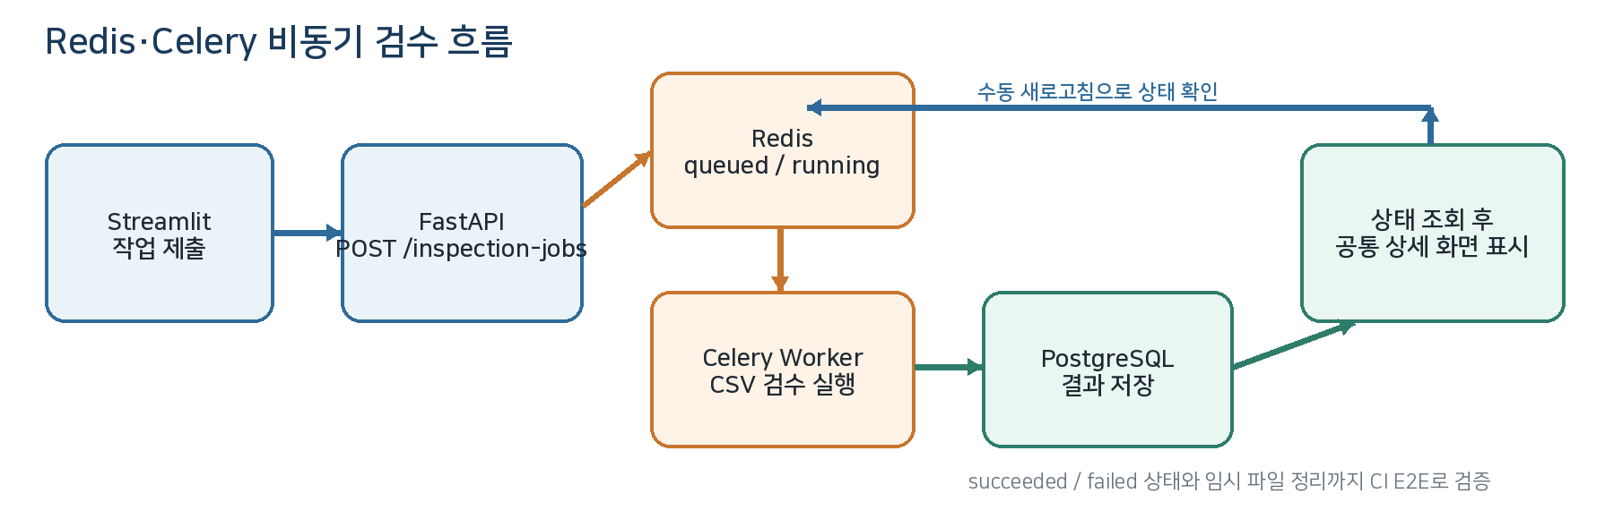
비동기 기능
항목 | 구현 내용
작업 상태 | queued, running, succeeded, failed
제출·조회 | 작업 제출 API와 명시적 상태 조회 API
결과 표시 | 완료 후 동기 검수와 같은 상세 결과 렌더러 사용
정리 | 성공·실패 후 임시 CSV 파일 정리
중복 방지 | 같은 세션의 활성 job_id와 파일 해시로 반복 제출 방지

GitHub Actions Test workflow
순서 | 자동 검증 범위
1 | PostgreSQL 18·Redis 7.4 서비스 컨테이너 시작
2 | Alembic upgrade head와 E2E 제외 전체 pytest 실행
3 | Celery Worker와 FastAPI 프로세스 시작
4 | /health·/ready, 비동기 제출, polling, 결과 저장, 동일 파일 재사용, 임시 파일 정리
5 | Streamlit 시작 후 /_stcore/health HTTP 200·ok 확인

배포·운영 검증 범위
• Railway — FastAPI /health·/ready와 구조화 요청 로그를 확인하였습니다.
• AWS — EC2·RDS staging에서 Docker, Alembic, TLS DB 연결, FastAPI와 별도 Streamlit 흐름을 검증한 뒤 비용 절감을 위해 리소스를 중지하였습니다.
• 범위 제한 — 운영 환경 Redis·Celery 배포는 아직 검증하지 않았으며 현재 비동기 근거는 로컬·CI E2E입니다.

6. 공급사 ETL과 PostgreSQL staging 적재
공급사별 구조 차이를 프로필로 흡수하고, 변환된 정상 상품을 검증 후 임시 적재 영역에 배치 단위로 저장했습니다.

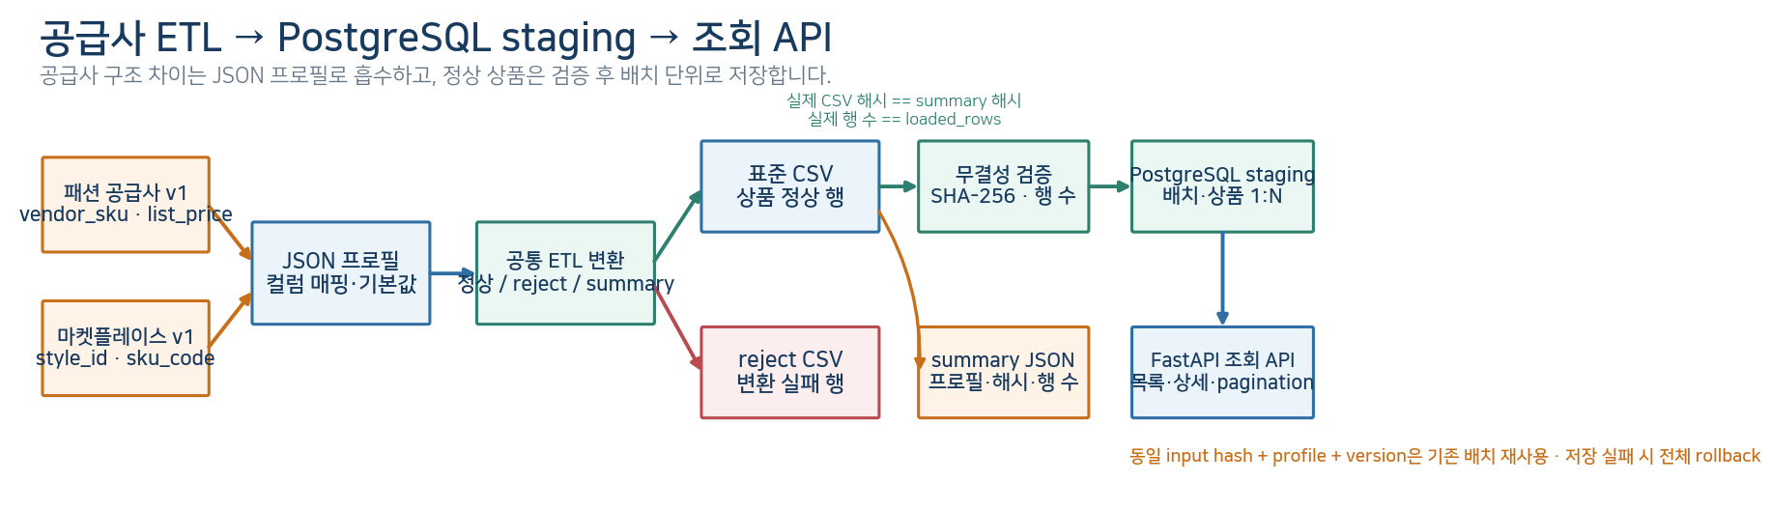
합성 공급사 프로필 비교
프로필 | 원본 → 표준 컬럼 | 설계 의미
패션 공급사 v1 | vendor_sku → product_group_id, product_id | 그룹 ID와 개별 ID를 한 키로 처리
패션 공급사 v1 | discount_price → sale_price | 선택 할인 가격 컬럼 처리
마켓플레이스 v1 | style_id → product_group_id | 상품 그룹 키를 별도로 유지
마켓플레이스 v1 | sku_code → product_id | 같은 그룹 아래 개별 SKU 유지
마켓플레이스 v1 | promo_price → sale_price | 할인 가격 관계 검수로 전달

staging DB 설계와 안전장치
구성 | 역할 | 안전장치
etl_load_runs | 원본 파일·프로필·해시·적재 행 수를 배치 단위로 저장 | input hash + profile + version unique
catalog_products_staging | 정상 상품 행을 배치 ID와 연결하여 저장 | stock·price·sale_price CHECK
1:N 관계 | 배치 1개에 상품 여러 개 연결 | Foreign Key와 DB cascade
트랜잭션 | 배치 생성과 상품 저장을 하나로 처리 | 일부 실패 시 전체 rollback

무결성 검증
실제 표준 CSV의 SHA-256과 summary JSON의 output_file_sha256, 실제 행 수와 loaded_rows가 모두 일치할 때만 적재합니다. 운영 DB가 아닌 임시 PostgreSQL 18.4에서 migration·중복·rollback·constraint·cascade를 검증하였습니다.

7. ETL 조회 API와 Streamlit 이력 화면
읽기 전용 FastAPI 조회 계층과 Streamlit 전용 화면을 연결하여 배치·상품을 검색하고 오류 상태를 안전하게 처리했습니다.

API 계약
엔드포인트 | 주요 파라미터 | 응답과 처리
GET /api/v1/etl-loads | limit, offset, filename, profile_name | 배치 목록·total, 최신 적재 우선 정렬
GET /api/v1/etl-loads/{id} | product_limit, product_offset | 배치 메타데이터·SHA-256·상품 페이지, 없는 배치 404

검색·정렬·페이지네이션
설계 항목 | 구현 판단 | 검증 내용
파일명·프로필 검색 | 앞뒤 공백 제거, 공백 검색어 무시, AND 조건 | 대소문자 구분 없는 부분 검색
LIKE 특수문자 | %, _, \를 wildcard가 아닌 실제 문자로 escape | 실제 문자 포함 fixture만 반환
배치 정렬 | created_at DESC, 같은 시각은 id DESC | 최신 배치가 먼저 표시
상품 정렬 | catalog_products_staging.id ASC | 원본 적재 순서에 가까운 안정적 결과
페이지네이션 | Python 자르기 대신 SQL LIMIT·OFFSET | 전체 relationship 로딩 방지
목록 total | items와 count에 동일 필터 함수 적용 | 페이지 수 불일치 방지

책임 분리와 N+1 방지
• 라우터는 Query·Path 검증, 404, Pydantic 응답 변환만 담당하고 SQL은 db/etl_query_service.py로 분리하였습니다.
• 배치 정보·상품 count·상품 페이지를 별도 SELECT로 조회하여 relationship 전체 lazy loading과 N+1을 피했습니다.
• 목록에서는 긴 SHA-256과 상품 전체를 제외하고 상세 요청에서만 제공하여 응답 크기를 줄였습니다.

Streamlit ETL 적재 이력 화면
화면은 CatalogGuardApiClient만 사용하며 DB에 직접 연결하거나 ETL 적재를 실행하지 않습니다. 목록 10건과 상품 20건 단위로 서버 SQL 페이지네이션을 그대로 사용합니다.
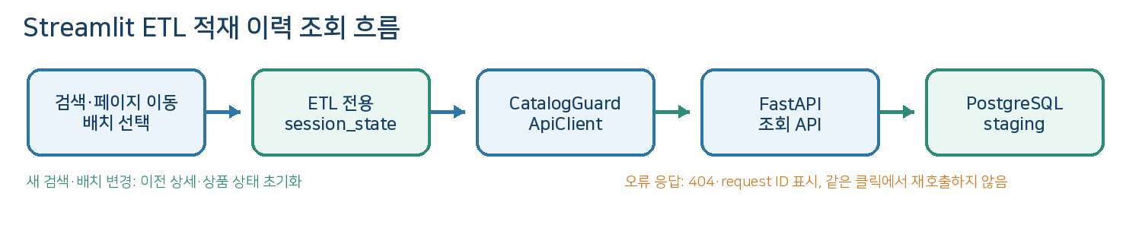
화면 기능 | 구현 판단 | 검증
목록·검색 | 파일명·프로필명 AND 검색, 배치 10건 페이지 | 빈 목록·검색 조건 AppTest
상세·상품 | SHA-256 전체 표시, nullable 안전 처리, 상품 20건 페이지 | 상세·상품 이동 AppTest
상태 관리 | 새 검색·배치 변경 시 stale 상세·상품 초기화 | 다른 배치 상품 잔존 방지
오류 추적 | ETLLoadNotFoundError와 request ID, 같은 클릭 호출 1회 | 404·호출 횟수 AppTest
TDD와 테스트 수정 사례
조회 API는 ImportError RED 후 구현했고, PostgreSQL 검색 fixture의 잘못된 기대값을 바로잡았습니다. UI AppTest에서는 상세 오류 시 같은 클릭으로 API가 두 번 호출되는 문제를 발견하여 렌더링 1회당 요청을 한 번으로 제한하고 호출 횟수 테스트를 추가했습니다.

8. 검증 결과, 기술 판단과 한계
숫자를 과장하지 않고 어떤 환경에서 무엇을 검증했는지와 아직 지원하지 않는 범위를 함께 기록했습니다.

검증 결과
검증 항목 | 결과 | 해석
PostgreSQL 전체 pytest | 920 passed, 0 skipped, 2 deselected, 3 warnings | GitHub Actions PostgreSQL 18에서 DB 테스트 포함, 실패·오류 0
GitHub Actions | Test #38 success | 전체 920 passed, 비동기 E2E 1 passed, Streamlit startup smoke
ETL staging | migration·적재·중복·rollback·constraint·cascade | 서비스 DB와 분리된 CI PostgreSQL에서 검증
ETL 조회 API | 검색·특수문자·정렬·pagination·404·NULL | 목록/total 동일 조건과 배치별 상품 격리
Streamlit ETL 화면 | 검색·목록·상세·상품·stale 상태·404·request ID | AppTest 통과, CI는 startup smoke이며 브라우저 전체 E2E는 미수행

동기 검수 벤치마크
행 수 | 1회 중앙값 | 연속 2회 | Python peak
100 | 0.009544초 | 0.018815초 | 0.177 MiB
1,000 | 0.074266초 | 0.150817초 | 1.603 MiB
5,000 | 0.371740초 | 0.867245초 | 6.485 MiB
10,000 | 0.875495초 | 1.645721초 | 12.939 MiB

개발 PC 합성 데이터 측정이며 운영 트래픽 성능을 보증하지 않습니다. 같은 검수를 두 번 실행했을 때의 비용을 근거로 Streamlit·FastAPI 이중 검수 제거를 우선했습니다.
현재 한계
구분 | 현재 상태
운영 비동기 | Redis·Celery 운영 배포 미검증
ETL 실행 | CLI만 지원, 실행 웹 API와 Streamlit 적재 실행 미지원
UI 검증 | AppTest·startup smoke 완료, 실제 브라우저 전체 E2E 미구현
데이터 유입 | 합성 공급사 프로필 2종, 수동 선택, CSV만 지원
상품 반영 | 운영 상품 upsert·변경 이력·reject DB 저장 미지원
대용량 처리 | streaming·증분 ETL·동시 트래픽 측정 미지원

30초 소개
면접 답변
CatalogGuard Lite는 서로 다른 합성 공급사 CSV를 JSON 프로필로 표준화하고 누락·중복·가격·카테고리·개인정보 문제를 검수하는 데이터 품질 서비스입니다. FastAPI와 PostgreSQL로 검수 이력과 ETL staging 배치를 관리하고, ETL 조회 API와 Streamlit 읽기 전용 이력 화면을 연결했습니다. PostgreSQL·Redis·Celery를 포함한 GitHub Actions에서 전체 920 passed와 비동기 E2E·Streamlit 시작 검증을 완료했습니다.

최신 기준: 기능 commit 0cf1d99 · 문서 commit d110b2c · inspection_version 5 · GitHub Actions Test #38 success

